2022届高三物理高考备考一轮复习相互作用突破训练
一、单选题（共7题，每题5分，共35分）
1．如图，弹性轻绳一端固定于O点，另一端连有一质量为m的小球a，小球a通过不可伸长的细绳连接质量相同的小球b，两小球均处于静止状态。现给小球b施加一个力F，使弹性轻绳向右偏离与竖直方向成30°角，两球依然保持静止。下列说法正确的是（ ）
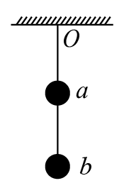
A．弹性绳的长度一定增加 B．a、b间细绳上的张力一定减小
C．力F的值可能大于mg D．力F的值可能小于
2．如图，人静躺在吊床上，吊床由轻绳吊在两个竖直的杆上，左侧绳与杆的夹角大于右侧绳与杆的夹角，则杆受到绳拉力（ ）
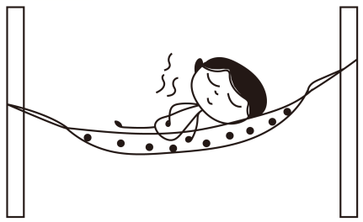
A．左侧的竖直分力较大 B．右侧的竖直分力较大
C．左侧的水平分力较小 D．右侧的水平分力较小
3．如图所示，粗糙的斜面被固定在水平面上，欲使它上面匀速下滑的物块A停下，可采用的方法是（ ）
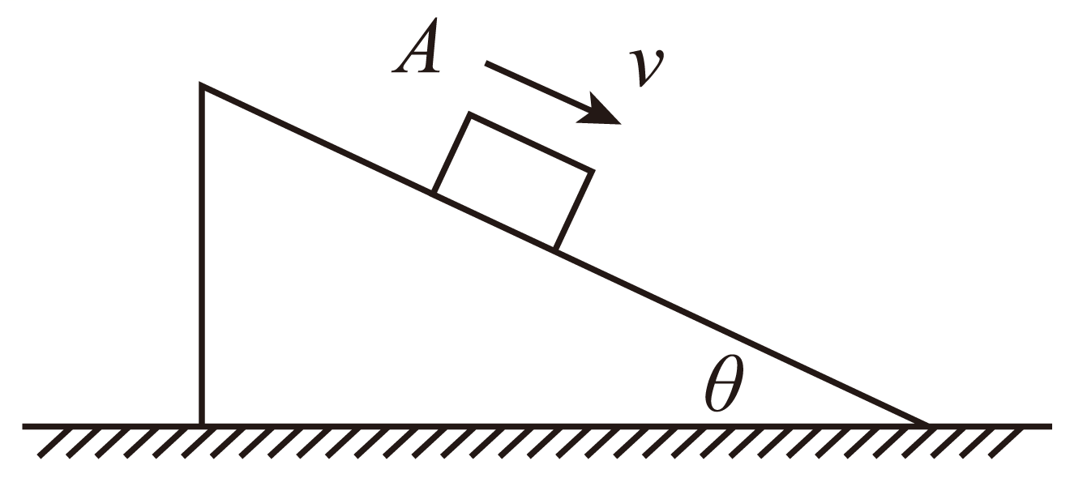
A．增大斜面的倾角 B．对物块A施加一个垂直于斜面向下的力
C．对物块A施加一个竖直向下的力 D．在物块A上再叠放一个重物
4．下列关于常见力的说法中正确的是（ ）
A．物体相互作用时，先有施力物体，后又受力物体
B．有规则形状的物体，其重心一定在物体的几何中心
C．由胡克定律可知，劲度系数k与弹力F成正比
D．挂在电线下面的电灯对电线的拉力，是因为电灯发生微小形变而产生的
5．现代的激光打印机都是自动进纸的，有一种进纸原理如图所示。进纸槽里叠放有一叠白纸，进纸时搓纸滚轮以竖直向下的力压在第一张白纸上，并沿逆时针方向匀速转动，确保第一张纸与第二张纸发生相对滑动。设最大静摩擦力与滑动摩擦力相等。滚轮与白纸之间的动摩擦因数为，白纸之间、白纸与纸槽底座之间的动摩擦因数均为。不考虑静电力的影响，下列说法正确的是（ ）
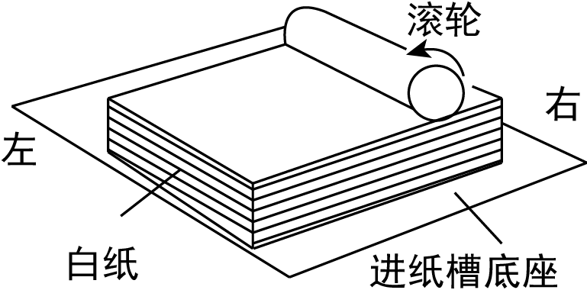
A．滚轮对第一张白纸的摩擦力方向向左
B．当进第一张纸时，第三张纸对第二张纸摩擦力向右
C．除最上面第一、二张白纸外越向下白纸之间的摩擦力越大
D．若则打印机不能实现自动进纸
6．对研究对象准确受力分析是学习力学的基础和前提，对下列“画阴影”的物体受力分析正确的是（ ）
A．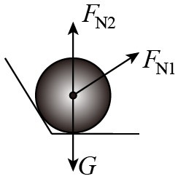球静止，接触面光滑 B．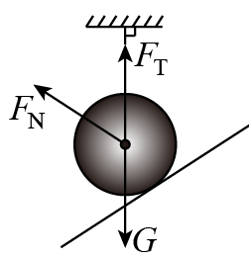球静止，斜面光滑
C．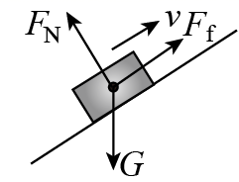物体冲上粗糙斜面 D．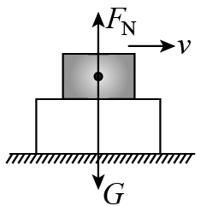两物体一起水平向右做匀速直线运动
7．当薄板状物体形状不规则或质量分布不均匀时，可以采用悬挂法测出物体的重心，下列说法正确的是（ ）
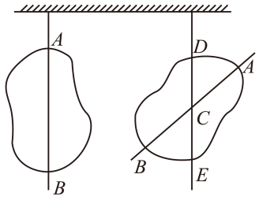
A．当在A点把物体悬挂起来时，物体重心必定在悬线所在直线上
B．悬线对物体的拉力与物体受到的重力是一对作用力与反作用力
C．该物体除重心C外，其它部分不受重力
D．如果在物体上另外取不同于A、D的两个悬挂点，重新实验得到的重心位置将发生改变
二、多选题（共5题，每题5分，共25分）
8．为了节省能量，某商场安装了智能化的电动扶梯。无人乘行时，扶梯运转得很慢；有人站上扶梯时，它会先慢慢加速，再匀速运转。一顾客乘扶梯上楼，恰好经历了这两个过程，如图所示。那么下列说法中正确的是（ ）
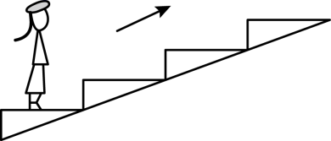
A．顾客开始受到三个力的作用，后来受到两个力作用
B．顾客始终处于超重状态
C．顾客对扶梯作用力的方向先指向左下方，再竖直向下
D．顾客对扶梯作用的方向先指向右上方，再竖直向上
9．用一轻绳将小球P系于光滑竖直墙壁上的O点，在墙壁和球P之间夹有一矩形物块Q，如图所示。P、Q均处于静止状态，则下列说法正确的是（ ）
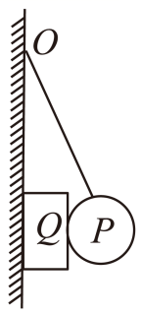
A．若绳子变短，Q受到的静摩擦力将不变 B．小球P受4个力的作用
C．小球物块Q受到3个力的作用 D．P受到的静摩擦力方向竖直向上
10．如图所示，A、B两个物体叠放在水平面上，水平力F作用在A上，使两者一起向右做匀速直线运动，下列判断中错误的是（ ）
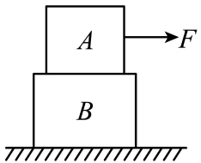
A．A给B的静摩擦力大小为F，方向向右
B．A、B一起做匀速直线运动，故A、B间无摩擦力
C．B对地面的滑动摩擦力大小为F，方向向右
D．B物体受到了向右的静摩擦力和向左的滑动摩擦力
11．三个共点力大小分别是F₁、F₂、F₃，关于它们合力F的大小，下列说法中正确的是（ ）
A．F大小的取值范围一定是0≤F≤F₁＋F₂＋F₃
B．F可能与F₁、F₂、F₃中的某一个力相等
C．若F₁∶F₂∶F₃＝3∶6∶8，只要适当调整它们之间的夹角，一定能使合力为零
D．若F₁∶F₂∶F₃＝3∶6∶2，只要适当调整它们之间的夹角，一定能使合力为零
12．中国书法是一种艺术。长横的写法要领如下：起笔时一顿，然后向右行笔，收笔时略向右按，再向左上回带，该同学在水平桌面上平铺一张白纸，为防止打滑，他在白纸的左侧靠近边缘处用镇纸压住（如图左侧黑色物体为镇纸）则下列关于向右行笔过程中各物体的受力情况说法正确的是（ ）
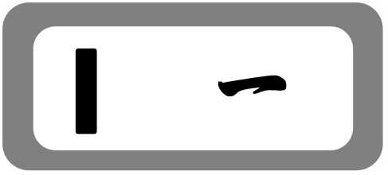
A．毛笔受到白纸向右的滑动摩擦力 B．镇纸受到了向右的静摩擦力
C．白纸受到了3个摩擦力 D．桌面受到白纸向右的静摩擦力
三、解答题（共4题，每题10分，共40分）
13．搬运工人在码头搬运木箱，木箱的质量为5kg，重力加速度g=10m/s²，工人给木箱施加了一个水平向右的推力F，没有推动。
（1）对木箱进行受力分析；
（2）求木箱受到的摩擦力的大小：
（3）若工人给木箱施加一个30N的推力，木箱运动起来。木箱和地面间的动摩擦因数为0.4，请你对木箱进行受力分析，并求木箱所受的摩擦力。
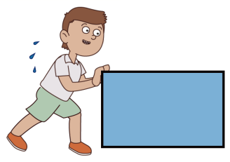
14．有人认为，静摩擦力是“静止”的物体才会受到的作用力，滑动摩擦力是“滑动”的物体才会受到的作用力。以上观点正确吗？为什么？

15．下列关于摩擦力的说法，哪些是正确的？请说明理由。
（1）摩擦力总是阻碍物体运动的，所以它一定与物体相对地面的运动方向相反。
（2）滑动摩擦力的大小与相对速度的大小无关，只取决于接触面的性质及正压力，滑动摩擦力在接触面上的方向与相对运动方向相反。
（3）两接触物体间是否有摩擦力，必须根据其他外力情况及运动情况才能确定。

16．如图所示，两根等长的轻绳将日光灯悬挂在天花板上，两绳与竖直方向的夹角都为45°，日光灯保持水平，所受的重力为G，试求出左、右两绳的拉力的大小。
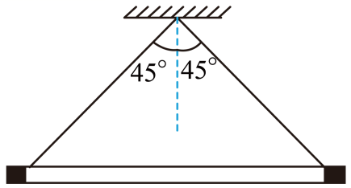

参考答案
1．C
2．B
3．B
4．D
5．D
6．D
7．A
8．AC
9．AB
10．B
11．BC
12．D
13．（1）略；（2）F；（3）略；20N，方向水平向左
14．略
15．略
16．


